**VLAN**

vlan概述

什么是vlan（虚拟局域网）：是物理设备上连接的不受物理位置限制的用户的一个逻辑组

为什么引入vlan：交换机的所有端口默认属于同一个广播域；随着设备的增多，网络中广播增多，降低了网络的效率；为了分割广播域

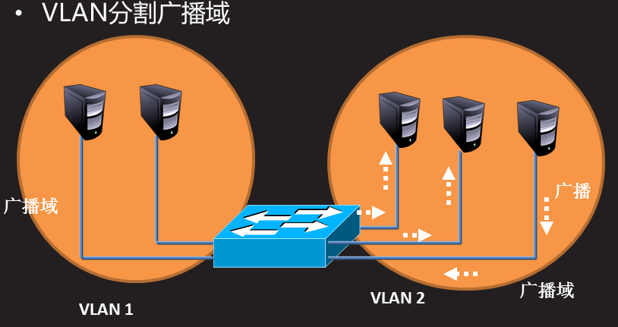

vlan作用：

广播控制

安全性

带宽利用

延迟

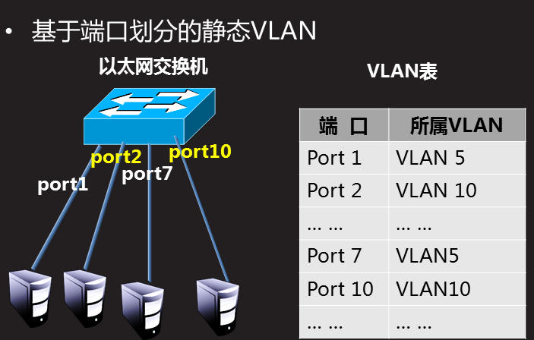（0-4095个vlan，0保留不用，vlan 1默认不能删除）

**vlan配置**

静态vlan配置的步骤

创建vlan

将端口加入到相应的vlan中

验证

在全局配置模式下创建vlan

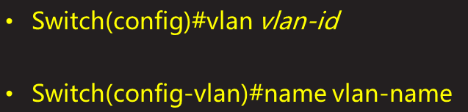

删除已创建的vlan



将端口加入vlan

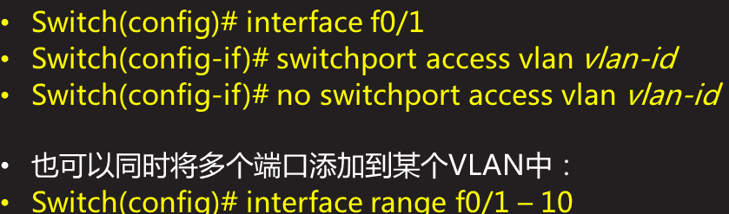

验证vlan配置

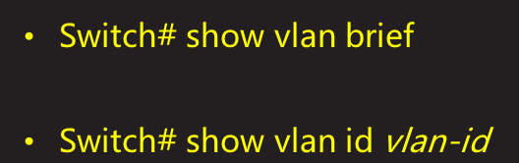

查看vlan配置



虚拟IP地址

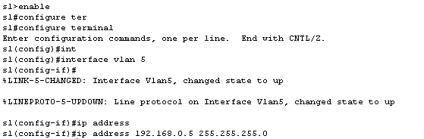

网关



步骤：规划IP地址

添加vlan

添加端口到vlan

access链路可以承载一个vlan

trunk链路可以承载多个vlan

**trunk（中继链路，可以承载多个vlan）原理**

为了多个vlan可以使用同一链路同时进行通信，所以使用trunk链路。只使用一条链路，来自多个vlan的数据如何通信（交换机给每个去往其他交换机的数据帧打上vlan标识）

vlan标识种类

以太网上实现中继可用的两种封装类型

-ISL（Cisco私有协议）

-IEEE 802.1Q

IEEE802.1Q帧格式

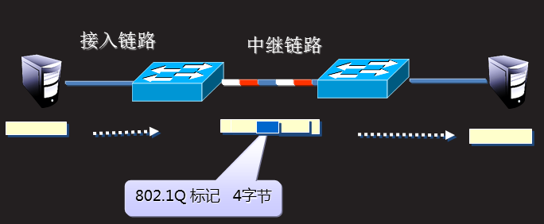

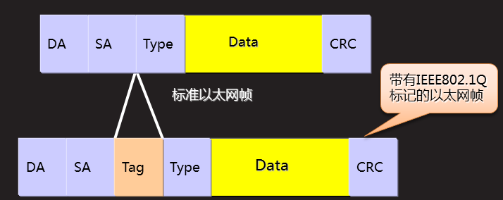

ISL帧格式

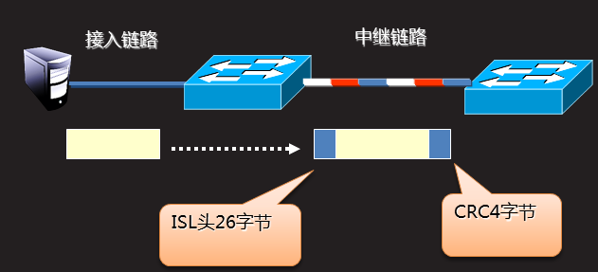

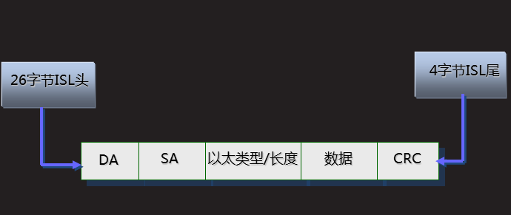

ISL和802.1Q的异同

相同点：都是显式标记，即帧被显式标记了vlan的信息

不同点：IEEE802.1Q是公有标记方法，ISL是cisco私有的

ISL采用外部标记的方法，802.1Q采用内部标记的方法

ISL标记的长度为30字节，802.11标记的长度为4字节

**trunk配置（只配置一边即可）**

第一步：在交换机上创建vlan：vlan 10

第二步：将接口添加到相应的vlan中：interface range f0/4-10 ; switchport access vlan 10

第三步：配置交换机之间互联端口为trunk：interface f0/24 ; switchport mod trunk

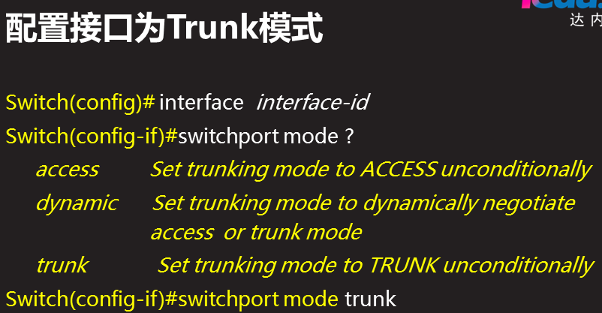

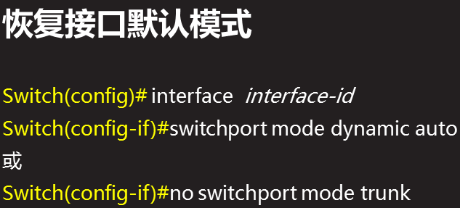

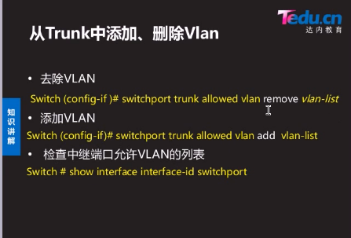

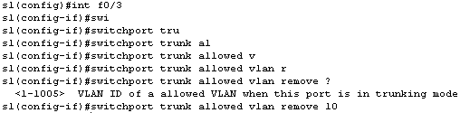

**以太通道（两边都需要配置）**

概述：也称为以太端口捆绑、端口聚集或以太链路聚集。英文名为etherchannel。以太通道为交换机提供了端口捆绑技术，允许两个交换机之间通过两个或多个端口并行连接，同时输出数据，以提供更高的带宽

配置以太通道

etherchannel-以太通道

多条线路负载均衡，带宽提高

容错，当一条线路失效时，其他线路通信，不会丢包

配置接口为以太通道模式

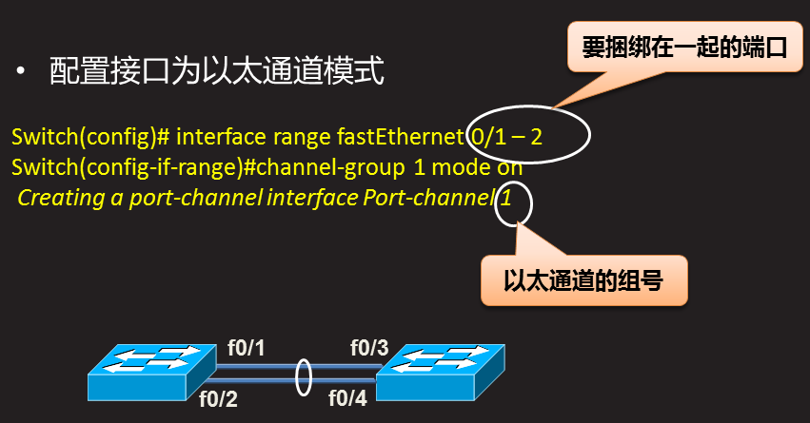

进入绑定后的端口，创建trunk



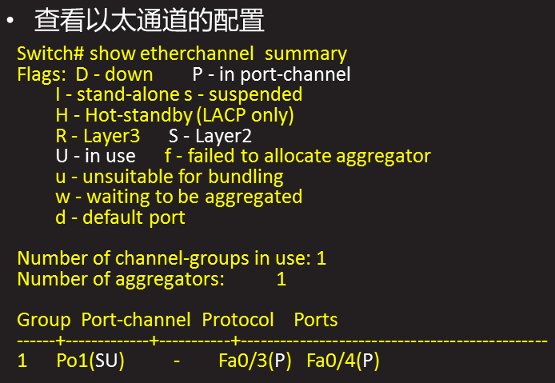

配置指导原则

参与捆绑的端口必须属于同一个vlan，如果是在中继模式下，要求所有参加捆绑的端口都在中继模式下

如果端口配置的是中继模式，那么应该在链路的两端将通道中的所有端口配置成中继模式